Форма Приложение № 1 к Порядку предоставления и размера единовременной социальной выплаты на ремонт жилого помещения лицам из числа детей-сирот и детей, оставшихся без попечения родителей

в

(орган местного самоуправления) от

(фамилия, имя, отчество (последнее при наличии)) адрес места жительства:

(почтовый индекс, район, город)



(населенный пунп, улица, номер дома и квартиры) наименование и реквизиты документа, удостоверяющего личность (серия, номер, кем и когда выдан, код подразделения):

снилс: дата рождения: место рождения: контактный телефон: электронный адрес:

ЗАЯВЛЕНИЕ о предоставлении единовременной социальной выплаты на ремонт жилого помещения

Прошу предоставить мне единовременную социальную выплату на ремонт жилого помещения, расположенного по адресу:



принадлежащего на праве собственности или праве общей собственности следующим лицам (лицу) из числа детей-сирот и детей, оставшихся без попечения родителей:

2

(собственники жилого помещения)

Назначенную по данному заявлению единовременную социальную выплату прошу перечислять:

|  |  |
| --- | --- |
| Наименование кредитной организации |  |
| Лицевой счет в кредитной организации, открытый на имя получателя |  |
| Номер банковской карты «МИР» |  |

Реквизиты банка:



КПП:

Расчетный счет:

Корреспондентский счет: БИК:



Решение о предоставлении единовременной социальной выплаты либо об отказе в предоставлении единовременной социальной выплаты прошу выдать (направить):

В бумажном виде

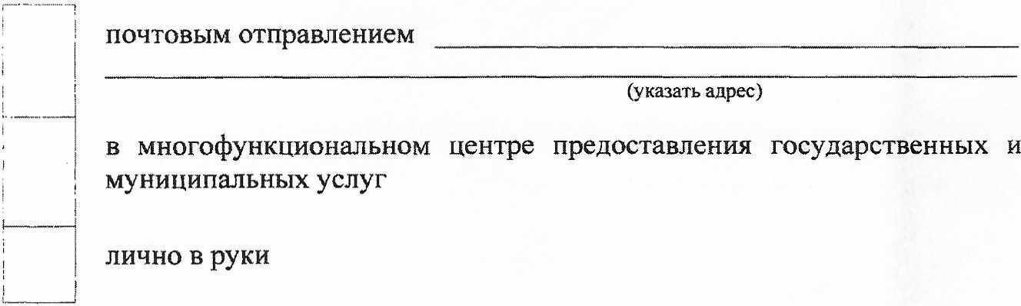

В электронном виде

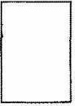на электронную почту

(указать адрес)

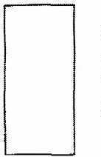в личный кабинет государственной информационной системы Приморского края «Региональный портал государственных и муниципальных услуг Приморского края»

Достоверносљ сведений, указанных в заявлении, подтверждаю

Даю свое согласие органу местного самоуправления на обработку, в том числе передачу (предоставление) моих персональных данных, указанных В заявлении й документах, необходимых для предоставления данной меры социальной поддержки, исключительно в целях предоставления меры социальной поддержки и обеспечения моих прав и интересов в соответствии с Федеральным законом от 27.07.2006 152-ФЗ «О персональных данных»: в министерство труда и социальной политики Приморского края, в организации, осуществляющие контроль за целевым использованием денежных средств; иные органы и организации в соответствии с заключенными договорами и соглашениями, а также на основании межведомственных запросов.

Настоящее согласие действует со дня подписания в течение срока предоставления меры социальной поддержки и может быть мною отозвано путем подачи письменного заявления в орган местного самоуправления.

Уведомлен(а) о том, что в случае установления факта использования мною единовременной социальной выплаты (части единовременной социальной выплаты) не по целевому назначению, выплата (часть выплаты), использованная не по целевому назначению, подлежит мною возврату в добровольном порядке.



(фамилия, имя, отчество (последнее при (подпись) наличии) заявителя)